Pārbaudes darbs

**PĀRBAUDES DARBS "Valsts budžets"**

**1.** Apvelc pareizo atbildi! (4 punkti)

|  |  |
| --- | --- |
| 1) Valdības ieņēmumu un izdevumu plānu sauc par:  a) valsts parādu;  b) nodokļu ieņēmumiem;  c) nacionālo plānu;  d) valsts budžetu. | 2) Latvijā obligātās sociālās apdrošināšanas iemaksas (sociālo nodokli) maksā:  a) tikai darba ņēmēji;  b) tikai darba devēji;  c) gan darba ņēmēji, gan darba devēji;  d) tikai privātajos uzņēmumos nodarbinātie. |
| 3) Latvijā lielākā nodokļu likme ir:  a) iedzīvotāju ienākuma nodoklim;  b) pievienotās vērtības nodoklim;  c) sociālās apdrošināšanas obligātajām iemaksām;  d) uzņēmumu ienākuma nodoklim. | 4) Pēc Latvijas pievienošanās ES valsts kopbudžeta galvenais ieņēmumu avots ir:  a) nodokļu ieņēmumi;  b) samaksa par valsts iestāžu sniegtajiem pakalpojumiem;  c) no ES struktūrfondiem saņemtie līdzekļi;  d) iekasētās valsts un pašvaldību nodevas. |

**2**. Izlasi uzdevumu un sagrupē Avotiņu ģimenes ienākumus! Ieraksti shēmā, cik kura veida ienākumu bija šai ģimenei! (8 punkti)

Avotiņu ģimenei šajā mēnesī bija dažādi ienākumi. Māte Sanita ir frizētavas īpašniece, un sava uzņēmuma peļņas daļu **800 eiro** viņa iztērēja ģimenes vajadzībām. Viņa ir arī noguldījusi naudu bankā un šajā mēnesī izņēma procentu uzkrājumu **23 eiro**. Tēvs Edgars ir sporta skolotājs. Par darbu skolā viņš saņēma **750 eiro**, slimības pabalstu pēc gūtās traumas – **100 eiro**, kā arī par vietējās futbola komandas trenēšanu pašvaldība viņam samaksāja **200 eiro**. Vecmāmiņa saņēma pensiju **510 eiro**, viņa saņēma arī autoratlīdzību par savu dzejoļu krājumu **300 eiro**. Vectētiņš saņēma pensiju **420 eiro**, viņam pieder arī kāda uzņēmuma akcijas, un par tām viņš saņēma **110 eiro**, kā arī par kādam vietējam zemniekam iznomāto lauku īpašumu – **50 eiro**. Vecāki saņēma **44,14 eiro** lielu bērnu pabalstu par saviem bērniem Beāti un Olafu. Lauku radi atsūtīja divus kartupeļu maisus, kas tirgū maksātu **30 eiro**. Meita Beāte kaimiņiem nopļāva zāli, par ko kaimiņi viņai samaksāja **10 eiro**, un šomēnes viņa ieguva pilsētas izglītības kvalitātes balvu **75 eiro**. Dēls Olafs studē Latvijas Universitātē un ieguva Kristapa Morberga stipendiju **220 eiro**. Vecāki bija priecīgi par bērnu sasniegumiem, tāpēc Ziemassvētkos devās ceļojumā uz Itāliju. Tas viņiem izmaksāja **2400 eiro**.

Pārbaudes darbs

Alga **(eiro)**

Peļņa **(eiro)**

Dividendes **(eiro)**

Procenti **(eiro)**

Zemes nomas maksa **(eiro)**

Transfertmaksājumi **(eiro)**

Ēnu ekonomika **(eiro)**

No citām mājsaimniecībām **(eiro)**

**Avotiņu ģimenes ienākumu avoti**

Autoratlīdzība (**eiro)**

**3.** Izpēti Jelgavas pilsētas 2020. gada pamatbudžeta ieņēmumu un izdevumu struktūru!

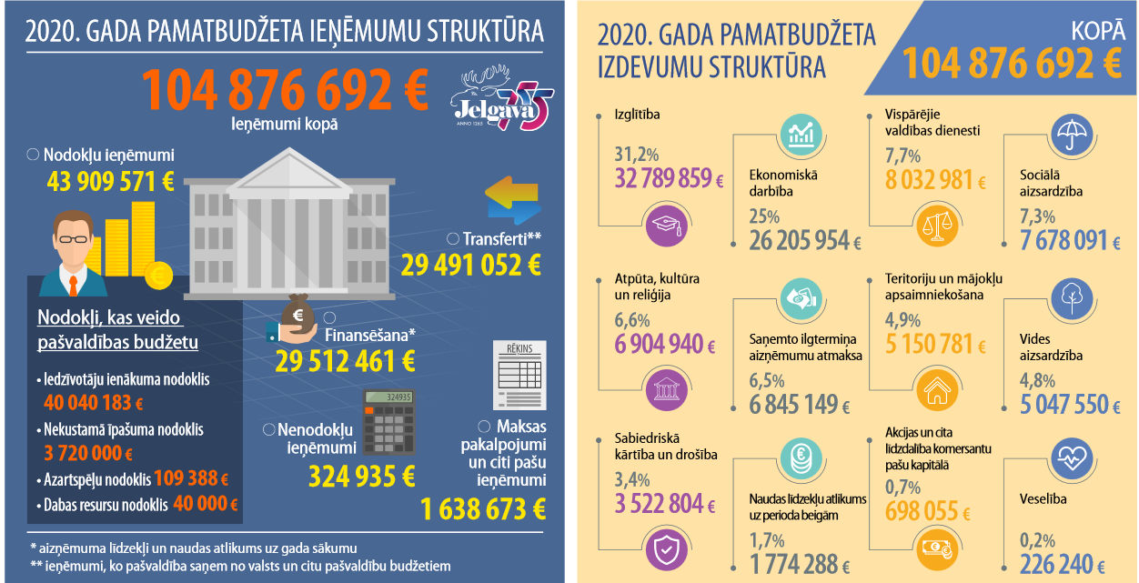

Avots: [*https://www.jelgava.lv/files/jv_nr_3_645.pdf*](https://www.jelgava.lv/files/jv_nr_3_645.pdf).

Pārbaudes darbs

Uzdod sešus jautājumus (trīs – par Jelgavas pilsētas pamatbudžeta ieņēmumiem, trīs – par izdevumiem), uz kuriem atbildi var atrast infografikā, un atbildi uz tiem! (9 punkti)

|  |  |
| --- | --- |
| **Jautājumi** (katrs jautājums 1 punkts) | **Atbildes** (katra atbilde 0,5 punkti) |
| Ieņēmumi | |
|  |  |
|  |  |
|  |  |
| Izdevumi | |
|  |  |
|  |  |
|  |  |

**4.** Valsts kā vienu no lielākajiem nodokļu maksātājiem apbalvo SIA "Circle K Latvia" par to, ka tā maksā degvielas akcīzes nodokli, taču katrs autobraucējs teiks, ka maksā viņš. Kam taisnība? Pamato savu viedokli! (3 punkti)

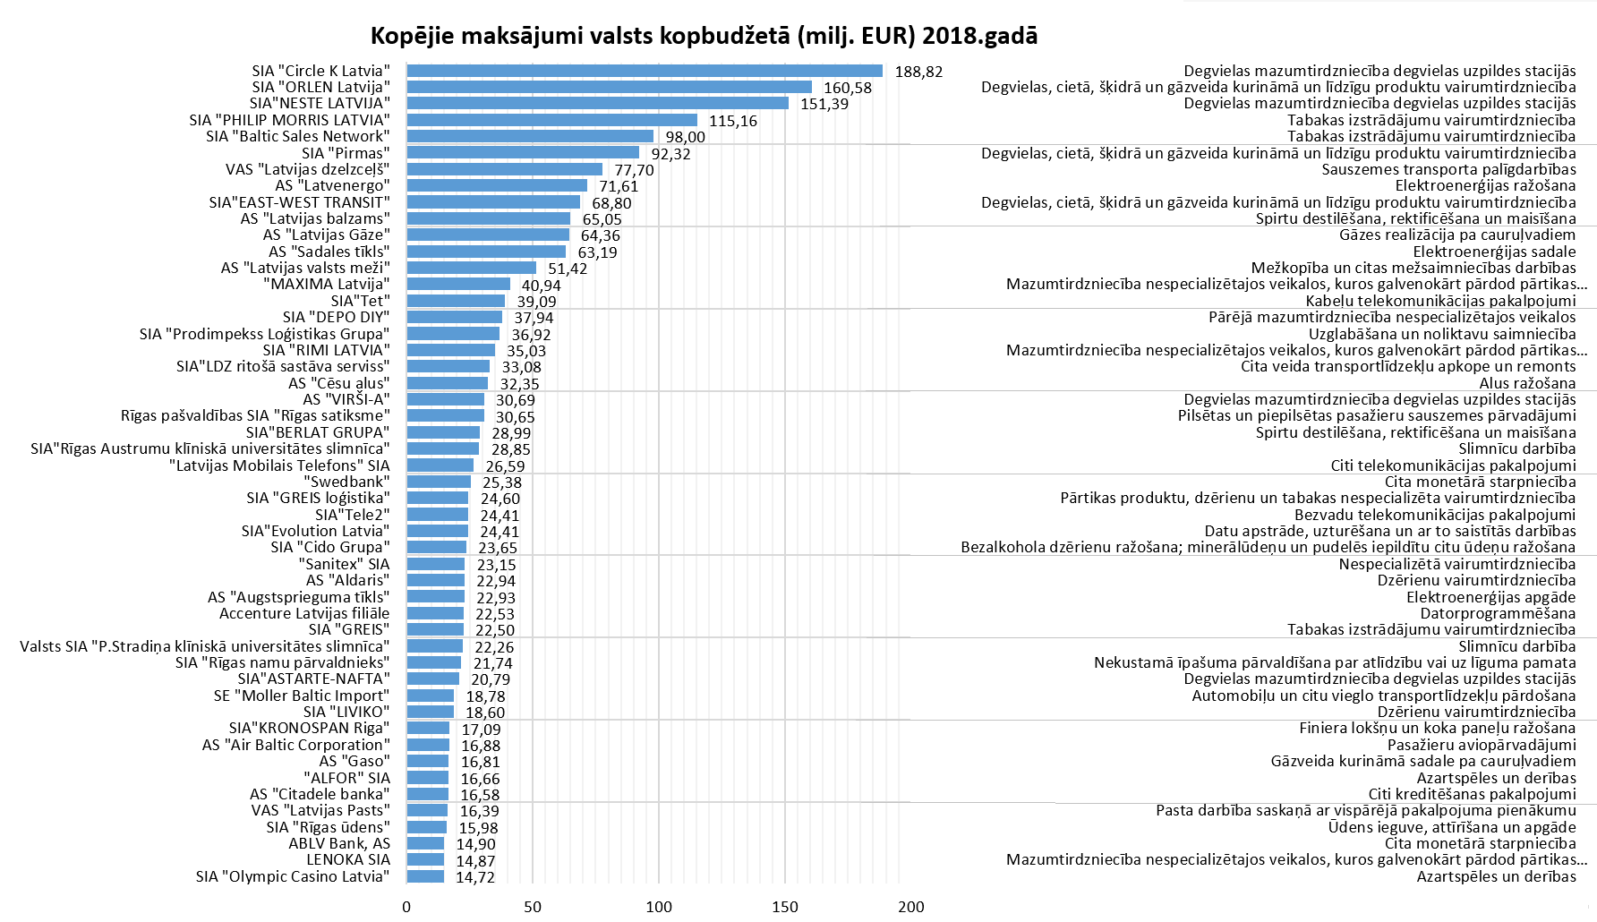

Pārbaudes darbs

**5.** Atrisini uzdevumu par pievienotās vērtības nodokli (PVN)! (4 punkti)

a) Andra jaunā gulta maksā 230 eiro bez PVN, bet, pērkot šo preci, jāmaksā arī 21% PVN. Cik Andris samaksās par šo preci?

b) Maija nopirka jauno mūzikas atskaņotāju par 100,43 eiro. Cik no šīs summas ir PVN, ja tā likme ir 21%?

**6.** Izpēti doto informāciju! Sk. [*https://www.vid.gov.lv/lv/kopsavilkums-par-budzeta-ienemumu-dalas-izpildi-2019gada-9-menesos*](https://www.vid.gov.lv/lv/kopsavilkums-par-budzeta-ienemumu-dalas-izpildi-2019gada-9-menesos)!

Ja pārbaudes darba laikā nav pieejams internets, izmanto doto materiālu!

Valsts ieņēmumu dienesta (VID) administrētie kopbudžeta ieņēmumi 2019. gada pirmajos deviņos mēnešos bija 7,29 mljrd. eiro. Salīdzinājumā ar 2018. gada pirmajiem deviņiem mēnešiem tie palielinājās par 0,28 mljrd. eiro jeb 4,0%. To galvenokārt nodrošināja darbaspēka nodokļu un pievienotās vērtības nodokļa ieņēmumu pieaugums.

Valsts sociālās apdrošināšanas obligātās iemaksas 2019. gada pirmajos deviņos mēnešos iekasētas 2 579,93 milj. eiro apjomā (par 241,35 milj. eiro jeb 10,3% vairāk nekā iepriekšējā gada pirmajos deviņos mēnešos). Iedzīvotāju ienākuma nodokļa ieņēmumi salīdzināmajos periodos palielinājās par 128,75 milj. eiro jeb 10,4%, sasniedzot 1 361,60 milj. eiro. Ieņēmumu pieaugums skaidrojams ar nodarbināto skaita palielināšanos un bezdarba līmeņa samazināšanos, kā arī ar darba ienākumu pieaugumu. Jāuzsver, ka iedzīvotāju ienākuma nodokļa ieņēmumu pieaugumu veicināja arī uzņēmumu peļņas, kas bija radusies līdz 2017. gada beigām, sadale fiziskajām personām, jo 2019. gadā par to bija jāmaksā tikai iedzīvotāju ienākuma nodoklis.

Nozaru dalījumā 2019. gada pirmo deviņu mēnešu lielākais darbaspēka nodokļu ieņēmumu pieaugums salīdzinājumā ar iepriekšējā gada atbilstošā perioda ieņēmumiem bija apstrādes rūpniecības nozarē – 60,40 milj. eiro jeb 14,1%. Jāatzīmē, ka nodokļu reformas rezultātā palielinājās arī iedzīvotāju ienākuma nodokļa atmaksas. 2019. gada pirmajos deviņos mēnešos tika atmaksāti 152,93 milj. eiro, un tas salīdzinājumā ar iepriekšējā gada pirmajiem deviņiem mēnešiem bija par 15,61 milj. eiro jeb 11,4% vairāk.

Ievērojama 2019. gada pirmo deviņu mēnešu ieņēmumu plāna pārpilde bija darbaspēka nodokļiem un ieņēmumiem no dividendēm (ieņēmumiem no valsts (pašvaldību) kapitāla izmantošanas), kas arī nodrošināja atbilstošā perioda kopējo ieņēmumu plāna pārpildi par 0,05 mljrd. eiro.

Tā kā ieņēmumi no dividendēm (ieņēmumi no valsts (pašvaldību) kapitāla izmantošanas) tiek plānoti no aprīļa līdz augustam, tie pārsniedza gan gada pirmo deviņu mēnešu, gan gada plānu par 28,63 milj. eiro jeb 13,7%. Tomēr salīdzinājumā ar 2018. gada pirmajiem deviņiem mēnešiem tie samazinājās par 3,79 milj. eiro jeb 1,6 %.

Lai arī pievienotās vērtības nodokļa ieņēmumi 2019. gada pirmajos deviņos mēnešos salīdzinājumā ar 2018. gada atbilstošo periodu bija par 8,87 milj. eiro jeb 0,5% mazāki, nekā plānots, tie palielinājās par 138,04 milj. eiro jeb 7,7%, sasniedzot 1 930,81 milj. eiro.

Pārbaudes darbs

Lielāko daļu jeb 61,1% nodokļa ieņēmumu nodrošināja vairumtirdzniecības un mazumtirdzniecības, kā arī automobiļu un motociklu remonta nozares nodokļu maksātāji, turklāt šajā nozarē bija vērojams arī lielākais nodokļa ieņēmumu pieaugums – 76,87 milj. eiro jeb 7,0%.

Līdz uzņēmumu ienākuma nodokļa ieņēmumu plāna izpildei pietrūka 124,53 milj. eiro jeb 85,9%. Tas skaidrojams ar nodokļa maksāšanas kārtības maiņu – nodokļa piemērošana tika pārcelta no peļņas gūšanas uz peļņas sadales brīdi. Tādējādi iemaksas veiktas 131,31 milj. eiro apjomā, kas salīdzinājumā ar 2018. gada pirmajiem deviņiem mēnešiem bija par 210,92 milj. eiro jeb 2,6 reizes mazāk, tomēr būtisks ieņēmumu plāna neizpildes iemesls bija straujais atmaksu pieaugums. Tā kā iepriekšējā gada 1. pusgadā atbilstoši pārmaiņām likumdošanā veiktie avansa maksājumi būtiski pārsniedza aprēķināto uzņēmumu ienākuma nodokli, veidojot apjomīgu pārmaksu, ko nebija iespējams atgūt 2018. gadā, tie pēc nodokļu maksātāju pieprasījuma tika atmaksāti 2019. gadā. Tādējādi 2019. gada pirmajos deviņos mēnešos uzņēmumu ienākuma nodoklis atmaksāts 110,84 milj. eiro apjomā – par 58,66 milj. eiro jeb divas reizes vairāk nekā iepriekšējā gada pirmajos deviņos mēnešos.

Akcīzes nodokļa ieņēmumi 2019. gada pirmajos deviņos mēnešos bija 805,87 milj. eiro. Lai gan salīdzinājumā ar 2018. gada pirmajiem deviņiem mēnešiem tie palielinājās par 35,35 milj. eiro jeb 4,6%, līdz plāna izpildei pietrūka 27,88 milj. eiro jeb 3,3%. To galvenokārt ietekmēja neplānoti mazie ieņēmumi par naftas produktiem. Jāatzīmē, ka atbilstoši patēriņa pārmaiņām nodokļa ieņēmumu par naftas produktiem plāns 2019. gadā tika izpildīts tikai vienā mēnesī, kad tika atmaksāts apjomīgs parāds. No 2019. gada pirmo deviņu mēnešu plāna būtiski atpalika arī ieņēmumi par alkoholiskajiem dzērieniem – līdz plāna izpildei pietrūka 11,13 milj. eiro jeb 6,8%. Tas galvenokārt skaidrojams ar brīvam apgrozījumam izlaisto stipro alkoholisko dzērienu apjoma samazināšanos salīdzināmajos periodos, ņemot vērā, ka tieši šim alkohola veidam ir augstākā nodokļa likme, tāpēc tie nodrošina lielāko daļu ieņēmumu šajā preču grupā.

Izpēti un atbildi uz jautājumiem! (6 punkti)

– Kuri nodokļi veido lielākos budžeta ieņēmumus?

– Kuram nodoklim ir vismazākie ieņēmumi salīdzinājumā ar plānotajiem ieņēmumiem? Kāpēc?

– Kuri nodokļi vai nodevas pārsniedz plānotos ieņēmumus konkrētajā periodā?

Pārbaudes darbs

**7**. Uzraksti eseju (10–15 teikumu)! (10 punktu)

**Kā tu domā, vai Raivo lēmums nemaksāt nodokļus ir gudrs?**

Šajā esejā tev jāizlemj, piekrīti vai nepiekrīti Raivo viedoklim, ka ikvienam vajadzētu spēt paturēt savu naudu, nevis maksāt naudu valstij.

Laba atbilde būs tāda, kurā aplūkotas visas problēmas un atbildēts uz visiem jautājumiem:

1) kāpēc cilvēki var vēlēties paturēt visu nopelnīto naudu;

2) kāpēc cilvēkiem būtu jāmaksā nauda valstij;

3) daži cilvēki uzskata, ka viņiem vajadzētu būt iespējai paturēt visu nopelnīto naudu un nebūtu jāmaksā nodokļi valstij; cik lielā mērā tu piekrīti vai nepiekrīti šādam viedoklim;

4) atbildi, minot iemeslus un iekļaujot attiecīgus piemērus no savas pieredzes vai zināšanām!

**Vērtēšana**

|  |  |  |  |  |  |  |  |  |  |  |
| --- | --- | --- | --- | --- | --- | --- | --- | --- | --- | --- |
| Balles | 1 | 2 | 3 | 4 | 5 | 6 | 7 | 8 | 9 | 10 |
| Punkti | 1–6 | 6,5–11 | 11,5–16,5 | 17–21 | 21,5–25,5 | 26–30 | 30,5–34,5 | 35–39 | 39,5–42 | 42,5–**44** |